关于2019年度陕西省科学技术奖提名公示
根据省科技厅《关于做好2019年度陕西省科学技术奖提名工作的通知》的要求，现将我院2019年拟申报陕西省科技奖提名相关信息公示如下：
1、项目名称：3D-CTA在颅内动脉瘤诊断与治疗中的应用
2、主要完成人：
序号 | 姓名 | 技术职称 | 学历 | 工作单位 | 对成果创造性贡献
1 | 贾 喆 | 主任医师 | 硕士 | 榆林市第二医院 | 项目设计、主持指导工作
2 | 纪文军 | 副主任医师 | 博士 | 榆林市第二医院 | 提供病例，治疗计划制定实施
3 | 毛卫霞 | 副主任医师 | 本科 | 榆林市第二医院 | 辅助项目顺利完成，指导初步工作
4 | 刘丽君 | 主任医师 | 本科 | 榆林市第二医院 | 辅助主持工作，疑难诊断
5 | 贺丽霞 | 主治医师 | 本科 | 榆林市第二医院 | MDT合作，超声辅助诊断动脉瘤
6 | 任聪云 | 医师 | 本科 | 榆林市第二医院 | 搜集整理资料，处理图像初步诊断
7 | 张改玲 | 高级会计师 | 本科 | 榆林市第二医院 | 数据处理 统计学分析
8 | 姬小莹 | 副主任护师 | 本科 | 榆林市第二医院 | 患者准备、检查前后护理
9 | 武辽军 | 主治医师 | 本科 | 榆林市第二医院 | 处理图像初步诊断
10 | 郭强强 | 医师 | 本科 | 榆林市第二医院 | 处理图像初步诊断
11 | 李少臻 | 医师 | 本科 | 榆林市第二医院 | 处理图像初步诊断
12 | 张兆磊 | 主治医师 | 本科 | 榆林市第二医院 | 评估处理图像，加以诊断
13 | 王永宏 | 主治医师 | 本科 | 榆林市第二医院 | 评估处理图像，加以诊断
14 | 梁文娇 | 主治医师 | 本科 | 榆林市第二医院 | 处理图像初步诊断
15 | 高文治 | 医师 | 本科 | 榆林市第二医院 | 处理图像初步诊断
16 | 李 艳 | 护师 | 大专 | 榆林市第二医院 | 患者准备、检查后护理
17 | 朱婵婵 | 技师 | 本科 | 榆林市第二医院 | 操作、检查
- 主要完成单位及贡献
第一完成单位：榆林市第二医院
主要贡献：1）提供技术支撑：通过多学科协作，保证此技术顺利开展，并保证随访资料完整；2）提供符合纳入标准患者：榆林市第二医院技术力量雄厚，服务质量可靠，文化体系完整，能为患者的健康保驾护航，吸引了大量就诊患者；3）医院领导支持：购置飞利浦256iCT，配置洛克斯彩色打印机，引进神经外科血管介入博士，招聘部分影像诊断及专业技术人员；4）榆林市第二医院影像中心为市级重点专科，政府给予政策及资金支持，多次派相关人员外出学习。
3、项目简介：该项目应用于医学临床及影像诊疗领域；技术原理是将患者CT扫描图像进行数据后处理，可以同时在MIP和VR模式中单键切换，实现全面的脑血管诊断，多角度多方向观察，并存储图像；去骨后的VR图像，我们再加以透明骨技术，可见直接观察动脉瘤在颅内的位置、形态以及与周围的三维关系。
扫描所得数据经机器配置的工作站处理，得出清晰的3D-CTA图像，符合诊断需要，临床手术治疗，我们进行随访，最后确诊病例，纳入统计。
4、成果的创造性、先进性。
1、颅脑3D-CTA检查从有创到无创迈进；2、检查费用降低；3、此项检查可以同时观察动脉瘤的大小、形态、瘤颈、载瘤动脉及其三维空间关系，加入透明骨技术，对临床手术的定位更加直观、准确；4、风险降低。
5、经济效益和社会效益
随着人们生活质量的提高和生活方式的改变，脑卒中患者越来越多，而动脉瘤破裂是导致自发性蛛网膜下腔出血的主要原因，所以动脉瘤的检出尤为重要，但是由于传统检查的各种不足，动脉瘤的检查难以达到筛选的目的， 3D-CTA在颅内动脉瘤诊断与治疗中的应用技术应运而生，随着操作技术和诊断水平的不断成熟，患者可以在家门口得到及时诊疗，大大降低了死亡率；必将引起良好的社会效益。
头颅CTA在基层医院是首选的病因诊断方法，从而提高基层医院的诊疗水平，我们此项检查已被本市大多医疗机构、医疗工作者及患者接受，很多省外患者也来我院检查；此项技术的应用推广，更多患者可以及时、就近诊疗，赢得宝贵时间。
- 主要论文专著目录
序号 | 论文专著名称 | 刊名 | 第一作者 | 年卷页码（xx年xx卷xx页） | 他引次数
1 | 3D-CTA在颅内动脉瘤诊断与治疗中的应用 | 中国CT和MRI杂志 | 贾喆 | 2014年12卷3期29-31页 | 18
2 | Onxy胶栓塞颈外动脉分支为主要供血海绵窦区动静脉瘘的临床研究 | 中华神经外科杂志 | 纪文军 | 2015年30卷8期761-763页
3 | 不同时期颅骨修补术前后CT灌注与临床预后相关性研究 | 临床医学与研究实践 | 贾喆 | 2016年1卷15期1-6页
- 客观评价
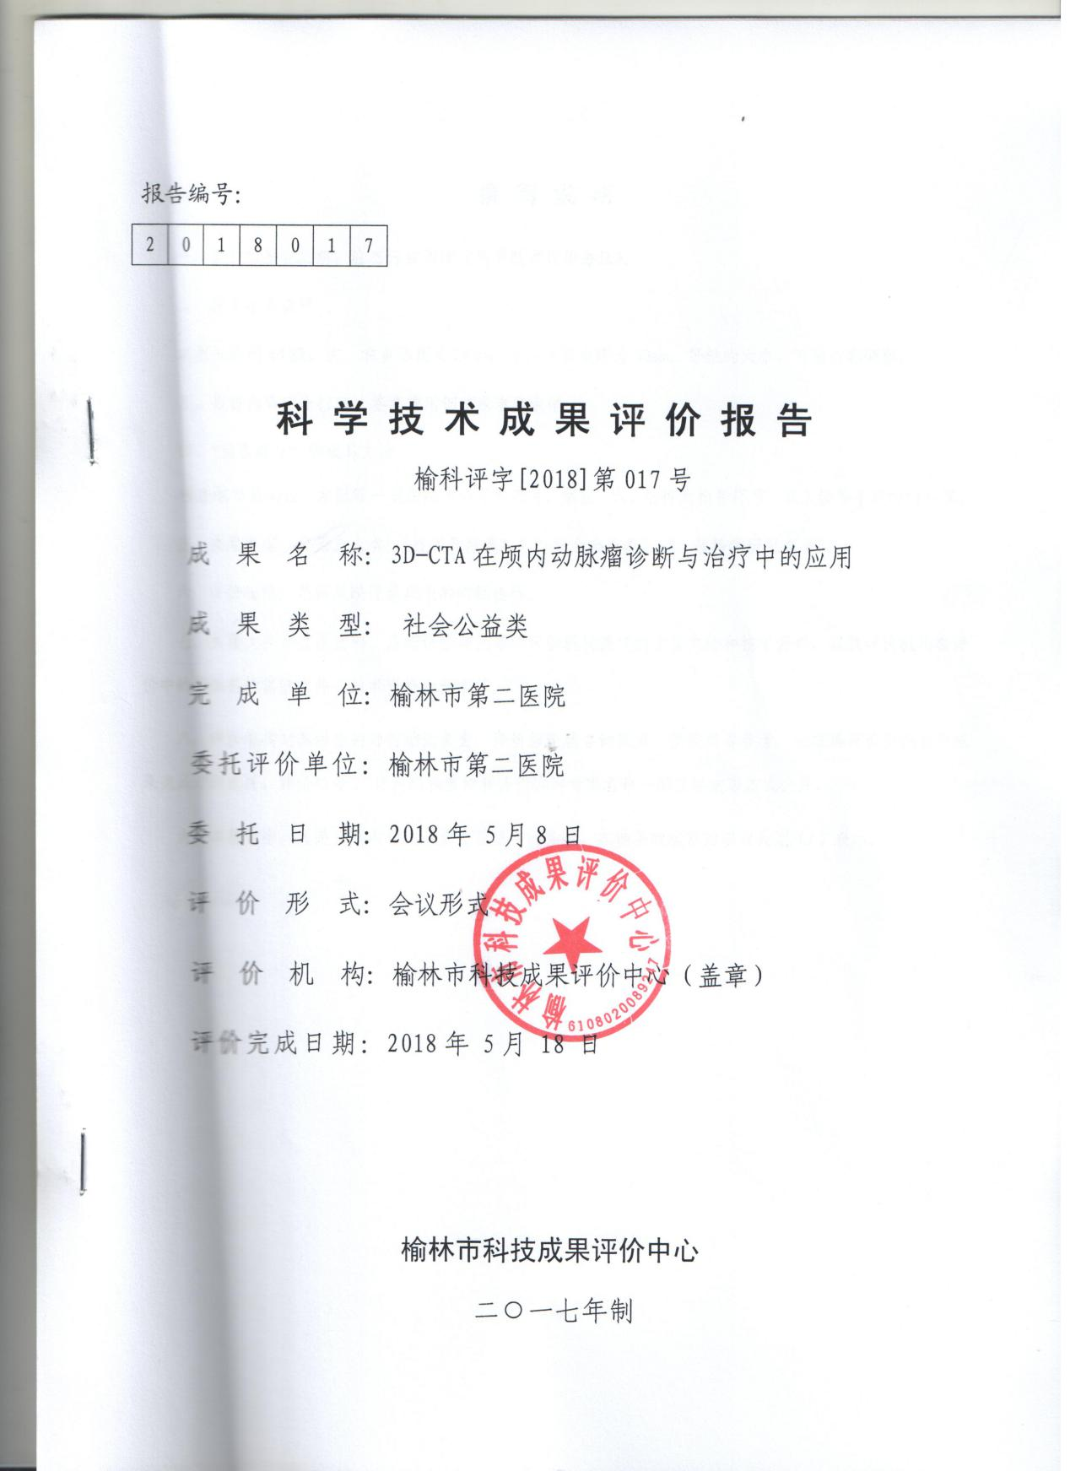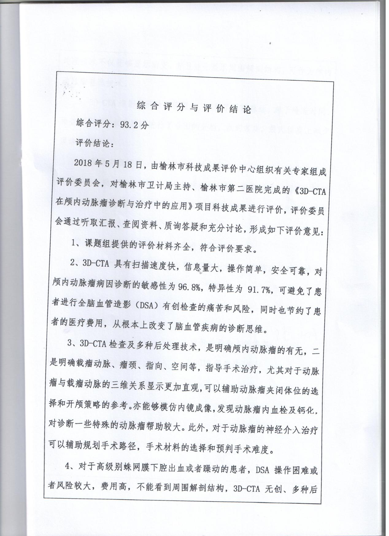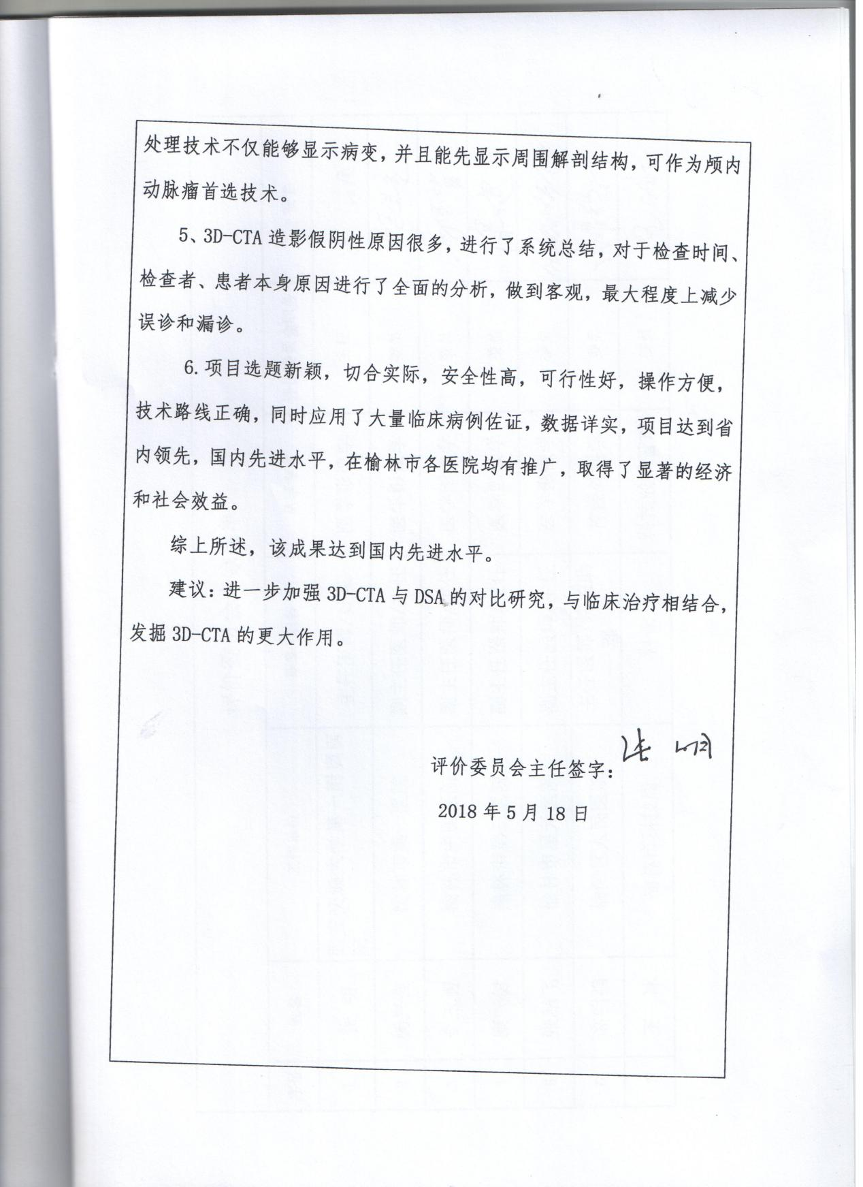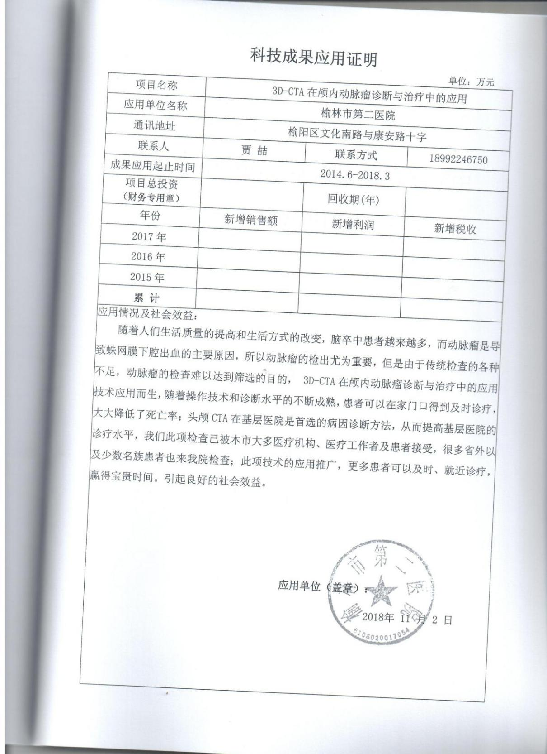
公示期7天（2019年6月6日-2019年6月14日）。任何单位或个人对公布项目持有异议，请与科教科联系。
联系人：郑文娟 电话：0912-3897217
榆林市第二医院
2019年6月6日

